**МИНИСТЕРСТВО ОБРАЗОВАНИЯ РЕСПУБЛИКИ БЕЛАРУСЬ**

**УЧРЕЖДЕНИЕ ОБРАЗОВАНИЯ**

**ГОМЕЛЬСКИЙ ГОСУДАРСТВЕННЫЙ ТЕХНИЧЕСКИЙ УНИВЕРСИТЕТ ИМЕНИ П. О. СУХОГО**

Факультет автоматизированных и информационных систем

Кафедра «Информационные технологии»

ОТЧЕТ

ПО ЛАБОРАТОРНОЙ РАБОТЕ № 1

по дисциплине: «Введение в разработку программного обеспечения»

на тему: «Развитие представлений о разработке программ. Объектно-ориентированное программирование в Java»

Выполнил студент

группы ИТД-21

Белковец А. В.

Проверил преподаватель

Башаримов Ю. С.

Гомель 2024

**Цель работы:** Развитие представлений о разработке программ.

**Задание:**

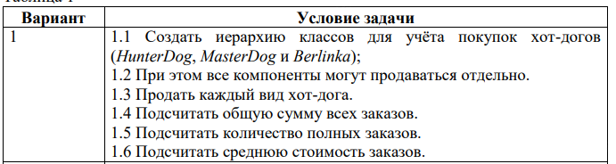

Рисунок 1 – Вариант задания

Ход выполнения задания

1. В приложении А указан код программы под именем *JAVAlaba1.1.java.*
2. На рисунке 2 показан запуск программы.

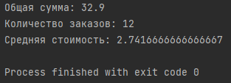

Рисунок 2 – Результат выполнения программы

**Вывод:** Развили представление о разработке программ.

**ПРИЛОЖЕНИЕ А**

(Обязательное)

**Текст программы**

***JAVAlaba1.1.java*:**

import java.util.List;

import java.util.ArrayList;

// Класс HotDog для учета хот-догов

class HotDog {

String name; // название хот-дога

double price; // цена хот-дога

// Конструктор для инициализации хот-дога

public HotDog(String name, double price) {

this.name = name;

this.price = price;

}

// Метод для получения цены хот-дога

public double getPrice() {

return price;

}

// Метод для получения названия хот-дога

public String getName() {

return name;

}

}

// Класс Order для учета заказов

class Order {

private List<HotDog> hotDogs; // Список всех хот-догов в заказе

public Order() {

hotDogs = new ArrayList<>(); // Инициализация пустого списка

}

// Метод для добавления хот-дога в заказ

public void addHotDog(HotDog hotDog, int n) {

for (int i=0; i<n; i++)

{

hotDogs.add(hotDog);

}

}

// Метод для подсчета общей суммы всех заказов

public double calculateTotal() {

double total = 0;

for (HotDog hotDog : hotDogs) {

total += hotDog.getPrice(); // Суммируем стоимость всех хот-догов

}

return total;

}

// Метод для подсчета количества заказанных хот-догов

public int countOrders() {

return hotDogs.size(); // Количество хот-догов в заказе

}

// Метод для подсчета средней стоимости заказа

public double calculateAverage() {

if (hotDogs.size() == 0) return 0;

return calculateTotal() / hotDogs.size(); // Средняя стоимость = общая сумма / количество

}

}

public class Main {

public static void main(String[] args) {

// Создаем хот-доги с названием и ценой

HotDog hunterDog = new HotDog("HunterDog", 2.5);

HotDog masterDog = new HotDog("MasterDog", 3.0);

HotDog berlina = new HotDog("Berlina", 2.8);

// Создаем заказ

Order order = new Order();

// Добавляем хот-доги в заказ

order.addHotDog(hunterDog, 5);

order.addHotDog(masterDog, 4);

order.addHotDog(berlina,3);

// Выводим сумму заказа

System.out.println("Общая сумма: " + order.calculateTotal());

// Выводим количество заказанных хот-догов

System.out.println("Количество заказов: " + order.countOrders());

// Выводим среднюю стоимость заказа

System.out.println("Средняя стоимость: " + order.calculateAverage());

}

}